--说实话任务一没太看懂。。。

1. 确定项目情况
2. 背景 第六次梯队培训
3. 现状 已获得串口实例代码
4. 项目目标 利用课堂获得的代码实现串口通信
5. 负责人信息 梯队队员廖思明
6. 预期结束时间 2023.11.25
7. 项目GitHub链接
8. 开始考虑在windows上通过wsl创建虚拟串口并调试，但是一直无法找到启动项，即使编译成功了也运行不了，后面用wsl直接编译并利用socat创建虚拟串口实现运行

运行结果如下：

成功编译并创建虚拟串口

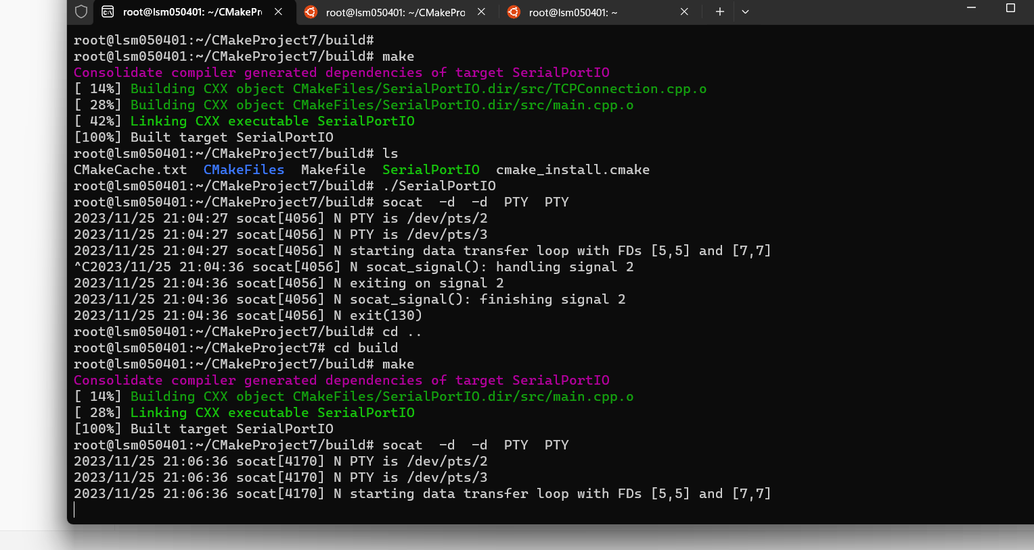

串口通信：

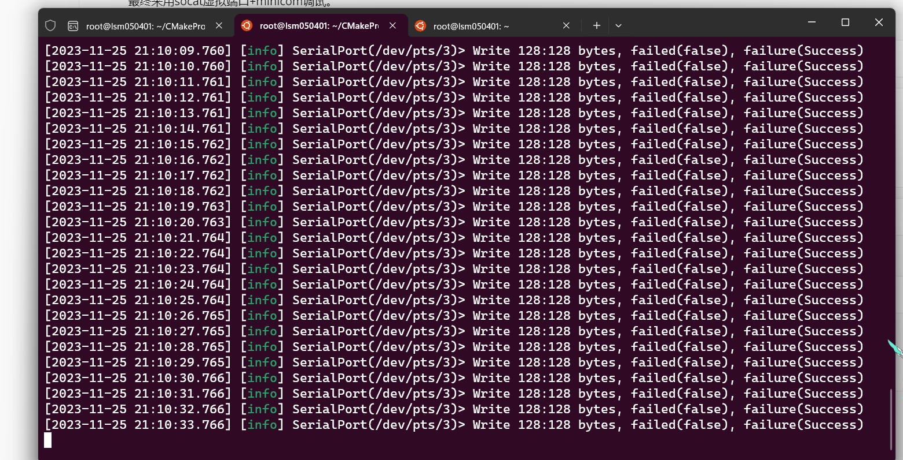

发送信息串口所发送的信息查看：

